CAMPING CAR LEXA ALYSEE

6 Places route, 6 places couchage
juin 1985 ayant 92 000 km
Base Citroën C25 essence 11 CV
Energies : Propane, 12V 220V
Equipé à l'extérieur d'un store/auvent de 5m, et de volets
Equipé à l'intérieur de rideaux SNCF
Cuisinière 2 feux, évier, chauffage, frigo, douche, WC, lavabo
Neuf : chauffe eau, batterie camping
Récent : échappement, freins, batterie moteur
Très bon état
Prix 7620 Euros soit 50 000F non négociable (ferme)
Tél : 06 85 07 40 33 visible en banlieue sud de Paris

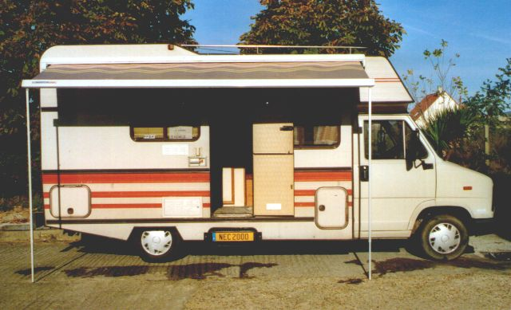

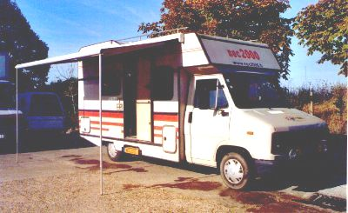
A l'avant :
Pares longue portée et antibrouillard
Avertisseur à dépression
Rétroviseurs grande taille comme camions
Sur le toit antenne GSM et radio
Le coffre extérieur avant peut contenir 2 bouteilles de propane, il y en a une d'installée
Porte d'entrée style ranch (séparation horizontale
Le coffre arrière fait toute la largeur
VUE ¾ AVANT

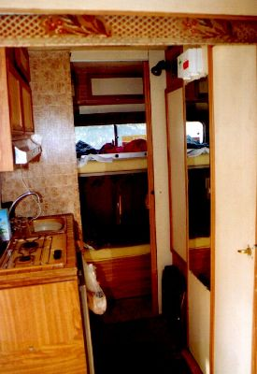
De gauche à droite :
Gaz 2 feux, en dessous le frigo, au dessus hotte electrique avec éclairage, placards au dessus de la hotte
A coté, l'évier avec eau chaude et eau froide, petit carrelage autour, au-dessus de l'évier des prises en 12 et 220V, placards au-dessus des prises, en dessous de l'évier un placard avec les robinets de sécurité pour le gaz
Au fond 2 couchettes et plein de placards
Ensuite, le chauffage à gaz surmonté d'une penderie, au-dessus le tableau de contrôle électrique et une lampe d'éclairage du couloir
Apres, un miroir, la trousse à pharmacie installée au-dessus n'existe plus
Enfin, la porte du cabinet de toilette
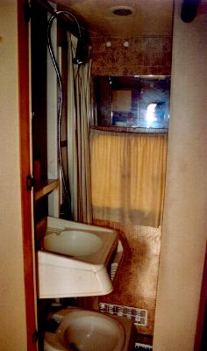

VUE VERS L'ARRIERE EN PARTANT
DE LA PORTE D'ENTREE

Lavabo et WC basculants
Au dessus miroir et lampe
Ensuite chauffe eau, robinets et douchette
et placards en dessous du chauffe eau
bac de douche au sol
plus rien en face

VUE EN FACE DE LA PORTE D'ENTREE

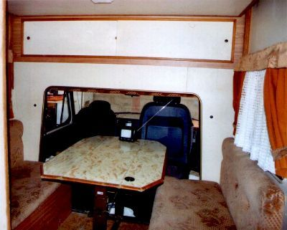
Dans la cabine route :
Les sièges avant sont basculants et rotatifs
Radio cassette avec sélection des hauts parleurs côté route ou côté salon
Boîtier de vérification de charge batterie moteur et batterie camping
Batterie camping neuf située sous le siège passager
Arrivée antenne GSM dans un coffre entre les sièges
Antenne CB
En haut grand placard au-dessus de la cabine
La table s'abaisse pour faire un lit de 2 personnes
VUE VERS L'AVANT A PARTIR Grands coffres sous les banquettes DE LA PORTE D'ENTREE contenant aussi le réservoir eau propre et la pompe à eau à commande automatique

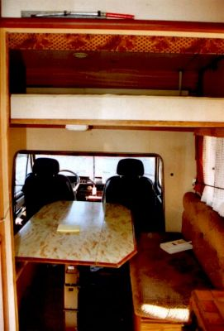

Le plafond descend, grâce à la manivelle à poignée rouge que l'on vois en haut, pour faire un lit de 2 personnes
Il descend au niveau du haut des dossiers des banquettes et repose sur 2 grands tubes qui sont en ce moment dans un coffre
Accès par une petite échelle qu'on aperçoit en attente sur le lit du haut à l'arrière

Lampe pour le lit du haut et plafonnier à 2 puissances d'éclairage pour le lit du bas

VUE VERS L'AVANT A PARTIR
DE LA PORTE D'ENTREE
LIT PLAFOND SEMI DESCENDU

